建築為題
數位典藏內容
聯合目錄：
分類 | 建築
人類學 | 134
生物 | 1
考古 | 10
金石拓片 | 11
建築 | 2235
書畫 | 313
善本古籍 | 2
新聞 | 1485
器物 | 22
檔案 | 1173
合計 | 5386
公開徵選計畫
●大型歷史建築文物數位保存計畫
●鹿港龍山寺大木作數位典藏計畫
●數位典藏-澎湖的石滬形式與文化
●臺灣建築史
臺灣古蹟巡禮

教案構想：
以中國傳統建築─斗拱結構為題，設計高中生活科技課程，以STS的方式，針對中國傳統建築的木架構，在物理上有關力如何傳遞(如槓桿原理)，以科學原理加以說明，並對其技術的本質與原理及演進進行解說，亦更進一步探討，此一技術對社會文化的影響。另設計一教學活動，讓學生自行設計斗拱，以激發其創造力。

百年風采─布政司衙門(植物園)─斗拱介紹
波日藏式伸臂橋。橋橫跨在湍急的雅礱江上，總長125米，寬3米。由於，這是一座運用斗拱的接力原理，建築而成，鉚榫結構的單孔橋。橋從兩頭的橋墩兩頭向江心伸出，如兩隻巨大的臂膀將橋面托起。因此人們又形象的把它稱之為「飛橋」。
----兩頭的橋墩是用原木呈縱橫交錯的形式，間以塊石，建在基沿之上。橋墩上的層層原木，以「繩子木」串起，使之成為一個穩固的整體。巨大的橋墩壓住4根粗大的原木伸向江心，其上再層層排列，上下共五層，一層一層地逐漸向江心伸展，其上再鋪以木板形成「飛橋」。橋墩是呈尖圓形的，橋墩兩側與河岸之間留有洩洪道，其上則是用石板瓦蓋成的，猶如碉堡狀的房子。根據史書記載，波日藏式伸臂橋是十九世紀四十年代，由藏族傑出的設計師唐通吉布首先創建的。這座橋運用藏式架橋的工藝，又吸取了漢族建築中斗拱的力學原理創建而成。整座橋不施一根鐵釘，全用木石建造而成，可謂藏族地區橋樑建築史上的一大奇跡。
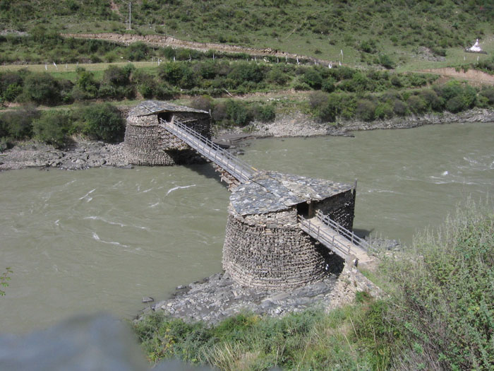
一、傳統工匠
傳統工匠一般指：中國或台灣的工匠，經過匠師收徒弟，經過三年四
個月的學藝過程並經過匠師認可（出師）的學習過程，而能獨立完成
作品的人。
傳統工匠的出師除了師傅的認定外，很重要的一點是能不能獨自變巧
解決問題，這在大木作師傅出師稱作為（挑大樑），出師後稱為（執
篙尺）等等名詞上，就可知曉傳統工匠出師的要件，在於能掌握工程
的大局與能夠變巧解決問題。
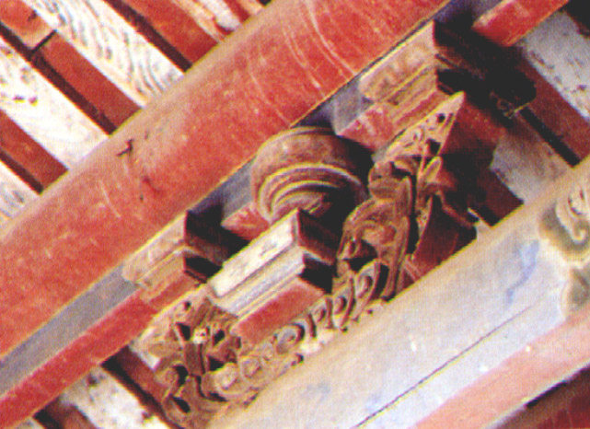
二、大木作師傅
我國傳統工匠中所謂的「大木作師傅」，是擔任計劃；從業主的意思
與預算中，擬定作業的計劃，設計建築物以及僱用其他工匠與工人。
（楊裕富.84）
傳統工匠中的大木作師傅，是受委託興建工程的主要人物，除了設計
建物外，還統籌所有建材、各種匠師（師傅班）的組合、擬定工程進
度、指揮、調度與驗收。簡而言之，就如同現在的建築師一般，最大
不同者是在傳統大木作師傅，除了設計建築物以外，皆練就一身施做
的好功夫。
三、大木
以大木為主的結構系統，是台灣傳統民居建築的主要特色。所謂「大
木」，建築家梁思成的定義是：「指建築物一切骨幹木架的種稱。」
也就是以木材為主要構造材料的結構系統。（楊仁江.85）
以大木為主的結構系統，是臺灣傳統民居建築的主要特色。所謂「大
木」，建築家梁思成的定義是:「指建築物一切骨幹木架的總稱。」也
就是指以木材為主要構造材料的結構體系。
四、屋架
「屋架」只屋身之木構架，屋架之做法視屋身之構造方式而有所不同，
其構件大致可分為四種：
一為垂直構件，稱「柱」。
二為平行於進深方向之水平構件，稱「梁」、「通」或「通梁」。
三為平行於面寬方向之水平構件，稱「枋」、「壽梁」、「楣」、「桁」或「檁」。
四為輔助性之小構件，稱「斗拱」、「垂花」或「瓜筒」。
臺灣傳統建築的大木結構體系是源自大陸福建、廣東一帶的建築形式
，經由先民的拓殖、經營與發展，逐漸轉變成具有獨特海島性風貌的
藝術形式。
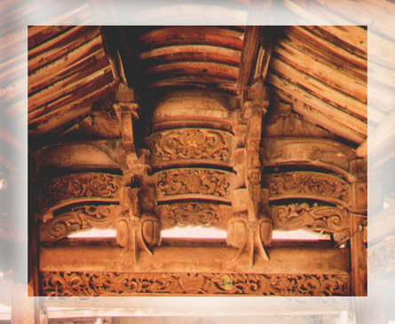
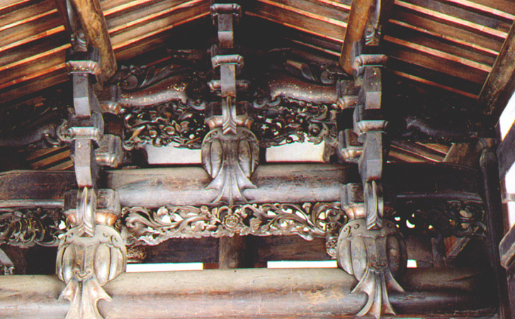
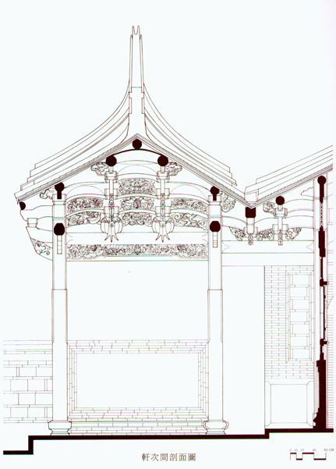
五、斗栱和撐木
(一)斗栱
斗栱是中國古建築上特有的一種構件，在屋身的最上部分，在樑枋與
屋頂的構架之間，它們均勺地分布在樑枋上，支挑著伸出的屋檐。
斗拱用在屋擔下可以使屋頂的出檐加大，用在樑枋兩端的下面，可以
減小樑仿的跨度。古代工匠用弓形的短木從柱子和樑上伸出，一層不
夠再加一層，層層挑出使屋擔得以伸出屋身之外，這種弓形短木稱為
「拱」，在兩層拱之間周斗形力木塊相墊，稱為「斗」，所以這種用
多層拱與斗結合成的構件就叫作斗拱。
在傳統建築之柱頭上或藻井表面，常佈滿著交互疊組之斗形(古代盛米
器皿)及弓形組件，這些組件統稱為「斗栱」。
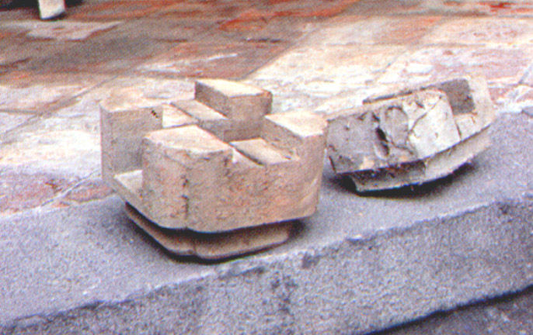
(二)撐拱
但如果單純從結構學的觀點來看，用這種複雜的斗拱來支托挑
出的屋擔，又不能不說是一種比較費力而笨拙的辦法，實際上只要用一
根木棍從柱于上斜出就可以支撐住挑出的屋擔，既簡單又省事。所以在
許多民間建築士都捨去了斗栱而採用擔下支撐木的辦法，這種撐木在四
川稱作「撐拱」，大概是說明它的作用與斗拱相同吧。
撐拱雖然簡單，但是在工匠手中也把它裝飾了一番，在農村一些普通的
民房上，這類撐拱只簡單地進行了一些加工
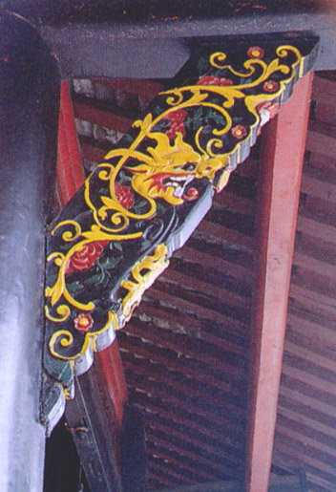
(三)構件名稱
斗栱之組件雖然只有兩種形式，但以其位置及作法之不同而有五個名稱，分
別是; 「栱」、「翹」、「昂」、「升」、「斗」。
「栱」：為弓形木構件，其位置愈高者愈長，平行於面闊方向者稱為「栱」。
「翹」：平行於進深方向者稱為「翹」。
「昂」：與「翹」性質相同，但朝外一側較長且前端削尖下垂者稱為「昂」。
「升」：為斗形木構件，其上端只有單向卯口者稱為「升」。
「斗」：有十字形卯口者稱為「斗」。
(四)發展演變
斗拱約形成於二千多年前之戰國末期或漢初，公元前七世紀古籍上就有
斗栱的記載，留存至今的漢代石關、崖墓，墓中的畫像石為我們提供了
古代早期斗栱的形象。
（1）初期之作法為於梁枋上置一坐斗，坐斗上置栱，栱上置二或三個升
，稱為「一斗二升」或「一斗三升」斗栱，其功用為支撐上端之桁條。
（2）東漢以後，逐漸向外出挑以支撐出檐之桁條。
（3）南北朝期間，除了向上重疊成雙層「一斗三升」斗栱之外，並進一
步地使用「翹」，因而奠定了往後朝十字形雙向發展之基礎，即「
計心造」斗栱。
（4）唐時期，這種斗拱的形制已經發展得很成熟了，其組合形式與後世
者並無多大差異。
（5）宋代以後，開始著重其裝飾功能，由清代斗栱之體積不及唐代之一
半可見一斑。在一些宮殿、陵墓、皇家園林等重要建築上，這些樑
柱上的斗栱也與樑枋一樣被繪以彩畫，成為屋身上一種重要的裝飾。
(五)基本尺度
為了便於製造，這種斗供的式樣逐漸趨於統一，組成斗栱的栱、斗等構
件的尺寸因而也趨於規範化。由於斗拱的構件尺寸比較小，古代工匠在
房屋的設計和施工過程中，就把它們的尺寸當作為一種單位，作為房屋
其他構件大小的基本尺度。
宋朝頒布的《營造法式》總結了工匠在實踐中的作法，正式規定將棋的
斷面尺寸定為一「材」，這個「材」就成為一幢房屋從寬度、深度、立
柱高低、樑枋粗細到幾乎一切木結構構件大小的基本單位。
「材」本身分為八個等級，尺寸從大到小，因此一幢建築可以根據建築
的性質、規模而選用那一等級的「材」作為基本尺寸，然後柱、樑、大
小構件都由此而能算出各自的尺寸。這種類似近代建築設計施工中應用
的基本「模數」制，是古代工匠在長期實踐中總結出來的經驗，它不但
規範了建築的大小等級，而且還大大方便了房屋的設計與施工，保證了
房屋從形象到工程上的質量，這種制度一直沿用到清朝。
(六)構造功能
斗栱之構造功能以下列幾項為主:
（1）、向上支撐桁條。
（2）、向外支撐出檐。
（3）、向中央聚合以支撐藻井。
（4）、向兩側開展以支撐天花及其上之柱梁。
（5）、作為桁條下之裝飾品。
上述五項均為其直接功能，對屋架而言，其最大貢獻則是改變了我國木
構架之構造方式。茲簡單說明如下:
（a）、斗栱係由許多小構件組合而成，其構造有如彈簧，能在急劇的震
盪中抵消一部分扭力，將其置於柱頭上，可減少梁柱之直接受力。
（b）、屋頂及出檐常因自重而下垂，安置於二者之間的「溜金斗拱」，
有如天秤或蹺蹺板，可發揮「摃桿原埋」之功效，使二者之重力相互抵
消，以保持屋頂之穩定及平衡。
(七)類型與作法
斗栱之類型以下列三種為主。
一、「偷心造」斗供:即朝單向疊組，而外形為「面」狀之斗栱，常見於
我國南方傳統建築內之通梁上。其作法為:
（1）、於通架上置「坐斗」。
（2）、於坐斗上置「翹」。
（3）、於翹上置「升」。
（4）、於升上再置「翹」。以「升」及「翹」交互疊組，直到衍條下。
二、「計心造」斗供:即成十字形雙向疊組，而外形為「體」狀之斗拱，，可分為
「昂翹」及「品字」兩種，二者之差別在於前者使用「昂」，而後者不用。
其作法為:
（1）、於梁枋上置「坐斗」。
（2）、於坐斗上置「栱」及「翹」(昂)。
（3）、於栱上置「升」，翹(昂)上置「斗」。
（4）、於升上置「栱」」，斗上置「翹」(昂)。以「栱」、「翹」、「升」、
「斗」交互疊組，直到枋下。計心造斗栱為制式作法，在本省僅大廟有能力為之。
三、「插栱」:即插於柱子或牆身之偷心造斗拱，其特徵為僅有上述兩種斗栱之一
半，常見於我國南方傳統建築內。
除了上述三種之外，我國尚有「溜金」及「如意」兩種特殊斗拱。溜金斗栱
之特徵為其昂之後尾極長且向上斜起，以支承上一架桁條，功用為使內外兩
根高低不同之桁條，利用摃桿原理彼此牽制(桁條有如蹺蹺板上的兩個著力點
，而溜金斗栱即摃桿)，以保持穩定。如意斗栱如同以兩組錯開四十五度角之
品字斗栱重疊而成的斗栱(其平面成「米」字形)，常作為衍條下之裝飾品。
斗栱的確是一種很奇特的構件，用一塊塊小木頭組合起來居然可以挑托起那
麼沉重、那麼深遠的屋擔，而且這種小木頭的大小還成了一整幢房屋構架的
基本尺寸單位，這不能不說是古代工匠一項了不起的創造
六、引發議題
隨著建築材料和技術的進步，房屋的牆體普遍用磚和鋼筋混泥土，房屋的出
擔不需要原來那樣深遠了，斗栱的支挑作用也逐漸減少了，斗拱本身的尺寸
也因此日漸縮小，我們在宋朝以後的建築上可以明顯地看到這種現象。
而今日所見，磚和鋼筋混泥土建造的住宅，已用不著傳統大木為主的結構系
統，想當然爾，斗栱即將走入歷史。
傳統工匠之技藝即將失傳？
傳統建築的構造美與材料的自然美能與現代建築並存嗎？
如果說，以大木為主的結構系統，是臺灣傳統民居建築的主要特色，那麼，
我們應傳承此一特色，並在現代建築裡重新尋求發展，得以傳承此一傳統技
藝與保有空間中構造美與材料的自然美。

